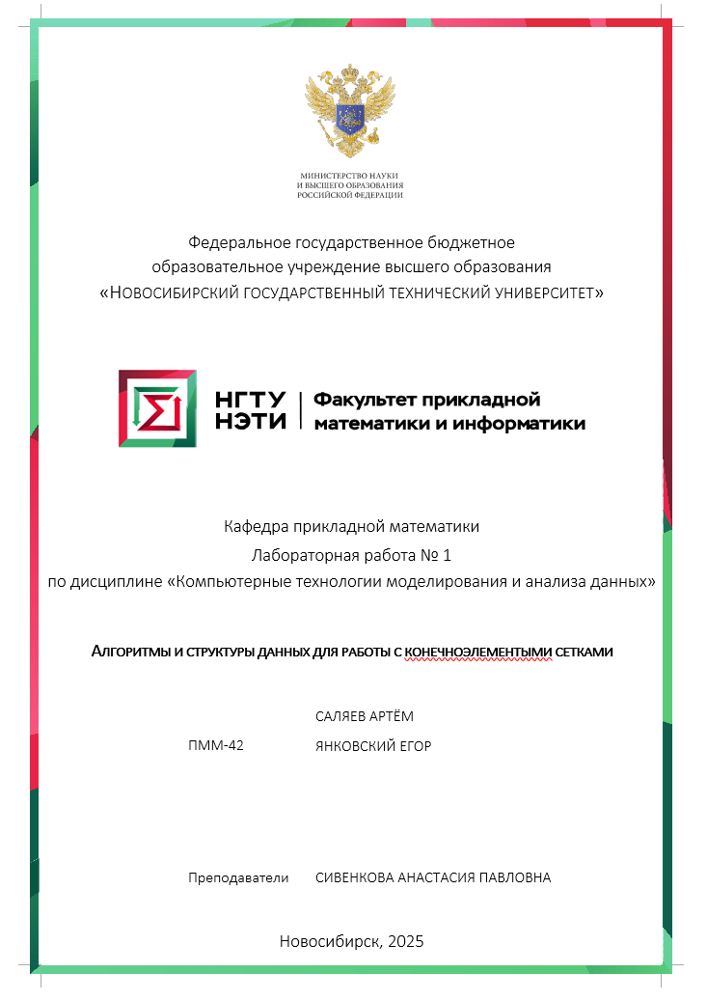
Кошкина Юлия Игоревна
Векторный МКЭ

